Министерство образования Республики Беларусь

Учреждение образования

БЕЛОРУССКИЙ ГОСУДАРСТВЕННЫЙ УНИВЕРСИТЕТ

ИНФОРМАТИКИ И РАДИОЭЛЕКТРОНИКИ

Факультет компьютерного проектирования

Кафедра проектирования информационно-компьютерных систем

Отчет

по лабораторной работе №4

на тему:

**РАБОТА С ИНДЕКСАМИ И ОГРАНИЧЕНИЯМИ**

Проверил ____________________________________ Демидович В. К.

(подпись)

Выполнил ____________________________________ Кафтанчикова А. О.

(подпись) гр. 983871

Минск, 2022

**Цель:** изучить понятие индекса и научиться использовать его при проектировании БД; рассмотреть типы ограничений, используемые при построении внешнего ключа таблицы.

**Результаты выполнения лабораторной работы**

Индекс «family_status_ixd» позволяет осуществлять поиск по столбцам status_name и id и являются уникальными. Скрипт создания данного индекса приведен ниже:

ALTER TABLE FAMILY_STATUS

ADD UNIQUE FAMILY_STATUS_ixd (ID, STATUS_NAME);

Скриншот вкладки Indexes для данной таблицы приведен на рисунке 1.

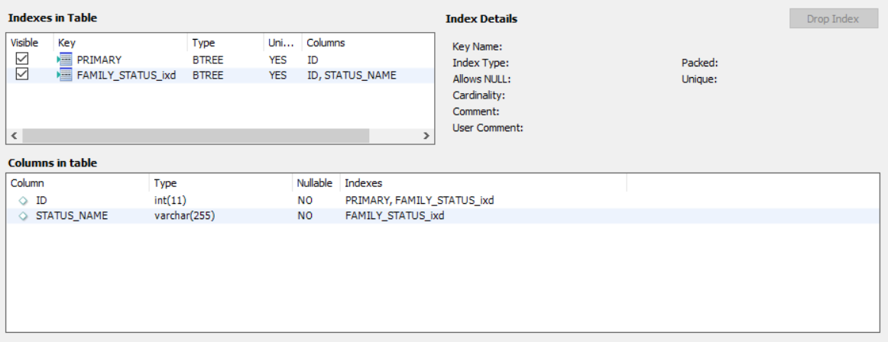

Рисунок 1 – Индекс таблицы FAMILY_STATUS

Индекс «professors_ixd» указывает на поля name_prof, id_faculty таблицы professors.

ALTER TABLE PROFESSORS

ADD UNIQUE PROFESSORS_ixd (NAME_PROF, ID_FACULTY);

Скриншот вкладки Indexes для данной таблицы приведен на рисунке 2.

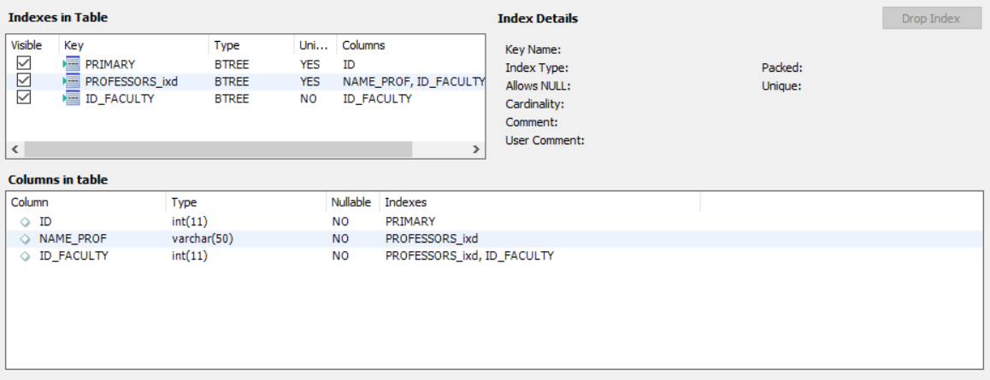

Рисунок 2 – Индекс «professors_ixd»

Индекс «abiturients_ixd» таблицы abiturients указывает на столбцы number_id, ser_number, surname_l. Скрипт создания данного индекса приведен ниже:

ALTER TABLE ABITURIENTS

ADD UNIQUE ABITURIENTS_ixd (NUMBER_ID, SER_NUMBER, SURNAME_L);

Скриншот вкладки Indexes для данной таблицы приведен на рисунке 3.

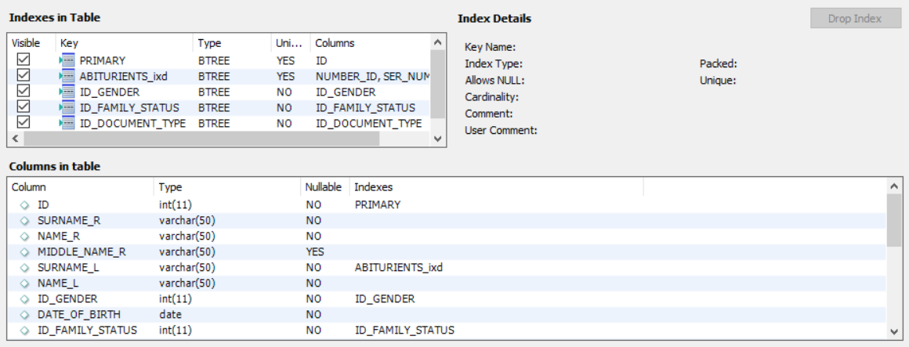

Рисунок 3 – Индекс «abiturients_ixd» таблицы abiturients

Индекс «exam_lists_ixd» таблицы exam_lists указывает на столбец email. Скрипт создания данного индекса приведен ниже:

ALTER TABLE EXAM_LISTS

ADD UNIQUE EXAM_LISTS_ixd (ID_SUBJECT, ID_ABITURIENT);

Скриншот вкладки Indexes для данной таблицы приведен на рисунке 4.

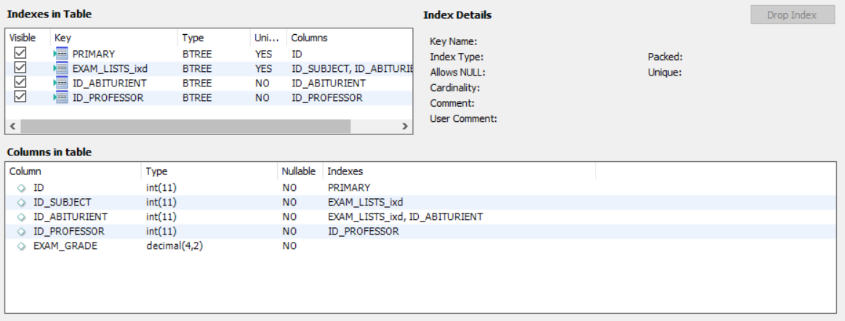

Рисунок 4 – Индекс «exam_lists_ixd» таблицы exam_lists

Индекс «forms_stude_idx» таблицы forms_study указывает на столбец phone. Скрипт создания данного индекса приведен ниже:

ALTER TABLE FORMS_STUDY

ADD UNIQUE FORMS_STUDY_ixd (NAME_FORM);

Скриншот вкладки Indexes для данной таблицы приведен на рисунке 5.

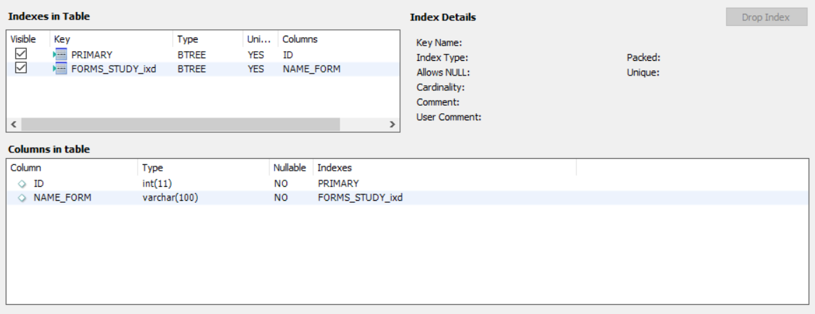

Рисунок 5 – Индекс «forms_stude_idx» таблицы forms_study

Индекс «specialities_idx» таблицы specialities указывает на столбец phone. Скрипт создания данного индекса приведен ниже:

ALTER TABLE SPECIALITIES

ADD UNIQUE SPECIALITIES_ixd (NAME_SPEC, ID_FACULTY, ID_FORM);

Скриншот вкладки Indexes для данной таблицы приведен на рисунке 6.

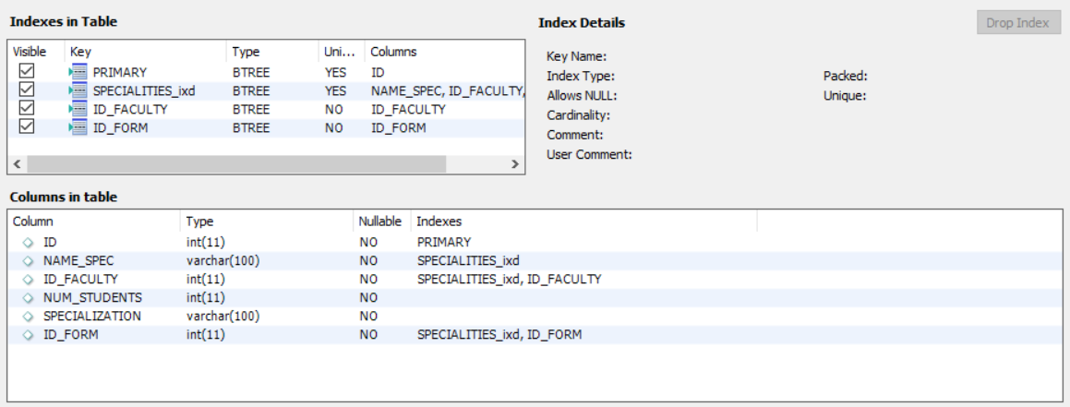

Рисунок 6 – Индекс «specialities_idx» таблицы specialities

**Выводы:** изучил понятие индекса и научился использовать его при проектировании БД; рассмотрел типы ограничений, используемые при построении внешнего ключа таблицы.